东阳市住房保障和房地产发展
“十四五”规划（2021-2025年）

东阳市住房和城乡建设局
2021年09月

目 录

前 言 5
第一章 发展现状与“十三五”发展成效 1
一、住房保障现状 1
（一）公共租赁房 2
（二）棚户区改造 4
（三）人才住房保障情况 5
二、房地产发展现状 6
（一）房地产供给侧情况 6
（二）房地产需求侧情况 9
三、“十三五”发展成效 10
（一）住房保障政策体系日趋完善。 10
（二）住房保障水平不断提升。 11
（三）两大核心板块带动，促进房地产健康发展。 11
（四）财政投入大幅增加，投融资渠道不断拓宽。 11
（五）土地资源统筹配置逐步加强，保障用地及时供应。 12
第二章 发展环境与趋势分析 13
一、发展环境分析 13
（一）经济发展进入新常态，住房保障工作面临新形势 13
（二）新型城镇化稳步推进，住房保障需求进一步增长 13
（三）人才战略全面升级，安居工程亟待加强 14
（四）改革工作全面深化，住房保障要求进一步提高 14
二、趋势分析 14
（一）同城一体绘蓝图 14
（二）有机更新铸品质 15
（三）交通组网融发展 15
（四）存量规划促转型 15
第三章 指导思想与发展目标 17
一、指导思想 17
二、发展原则 17
三、房地产发展规模预测 18
（一）商品住宅需求量 18
（二）商品住宅所需用地量 19
四、规划目标 20
（一）总体目标 20
（二）保障目标 21
第四章 大力推进城镇住房保障 22
一、大力推进住房保障货币化 22
（一）加大货币补贴保障力度 22
（二）合理确定租赁补贴标准 22
二、稳步推进实物保障 22
（一）推进保障性住房项目建设 22
（二）加快实施棚户区改造 23
（三）健全房源筹集机制 23
（四）创新建设运营模式 24
（五）优化规划布局 24
（六）提升保障性住房建设和配套品质 24
三、探索市场化方式解决住房问题 24
第五章、稳健发展房地产市场 26
一、完善住房及用地供应机制 26
二、存量挖掘转变土地利用方式 26
三、建立购地资金来源审查制度。 27
第六章、保障计划和资金安排 28
一、商品住房用地保障 28
二、公共租赁住房保障 29
三、棚户区改造保障计划 29
四、人才公寓保障计划 30
五、资金安排 30
第七章 规划实施和保障措施 31
一、明确责任主体 31
二、加强组织领导 31
三、落实工作责任 31
四、强化考核问责 32
附表1：“十三五”期末保障性住房保障情况统计表 33
附表2：“十四五”末保障性住房建设分配规划表 34
附表3：“十四五”保障性住房保障规划情况表 35
附件4：“十四五”土地、资金需求测算表 36

前 言

“只要还有一家一户乃至一个人没有解决基本生活问题，我们就不能安之若素。”让全体人民住有所居，是习近平总书记为住房保障事业提出的终极目标。坚持“以人民为中心”的思想开展住房保障工作，不仅是加快解决城镇低收入群体住房困难的务实措施，也是服务东阳经济、促进产业集聚和吸引优秀人才来东阳创新、创业发展的重要举措。坚持“房子是用来住的,不是用来炒的”的定位,突出住房的民生属性，落实城市主体责任制，努力实现全市市民住有所居,为城市品质提升提供有力支撑。为贯彻国家有关工作部署，统筹解决我市城镇低收入住房困难家庭和新就业职工、稳定就业的外来务工人员等新市民以及人才的住房困难问题，促进房地产市场平稳发展，特制定本规划。
规划范围：住房保障为市区，房地产为市域
规划期限：2021年-2025年

第一章 发展现状与“十三五”发展成效
2020年末，东阳市常住人口108.80万人，城镇化率67.90%；与“十二五”期末相比，常住人口增长32.14%，城镇化率增加11.5个百分点，城镇常住人口增长32%。2020年全市生产总值638.16亿元，常住人口人均GDP达到58654元，与“十二五”期末相比，全市生产总值增长34.94%。2020年全市居民人均可支配收入48837元，年末城镇居民人均住房建筑面积72平方米。
一、住房保障现状
2016年以来，随着我市住房保障工作的有序推进，基本形成覆盖城乡的社会保障体系，使城乡居民居住条件得到一定改善。截止2020年底，全市保障性安居工程累计建成8029套，其中保障性住房1043套，经济适用房698套，棚户区改造6288套；我市累计申请登记应保障户数为1475户，累计实施住房保障户数1475户，住房保障率达到100%中低收入家庭住房困难问题得到有效缓解，居民住房状况有了明显改善。
表1-1 “十三五”期末住房保障率情况表
年份 | 住房保障率  （%） | 累计实施住  房保障户数 | 已申请登记  应保障户数
2017 | 100% | 1451 | 1451
2018 | 100% | 1475 | 1475
2019 | 100% | 1475 | 1475
2020 | 100% | 1475 | 1475
住房保障率（%）：指累计实施住房保障户数占累计已申请登记应保障户数的比重。住房保障包括货币保障和住房实物保障。住房实物保障包括廉租住房、经济适用住房、公共租赁住房、限价商品住房。
（一）公共租赁房
2016年以来，我市公共租赁住房由实物配租和租赁补贴相结合向租赁补贴为主，实物配租为辅的保障模式，其中实物配租依托现状存量公共租赁住房进行保障。“十三五”期间，我市新增结转保障性住房房源 379套。
表1-2 公共租赁住房实物配租现状情况
实物配租安置小区 | 项目类别 | 安置户数（户） | 建筑面积（㎡）
时代花园小区 | 公租房 | 100 | 8896
吴宁东路214巷 | 公租房 | 120 | 7054
望北公寓 | 公租房 | 444 | 29000
望南公寓 | 公租房 | 379 | 29000
截止2020年底已保障户数为5196户，在保户数为5120户，待保障户数为0户，其中政府投资公租房在保户数为1043户、租赁补贴在保户数为4073户。截止2020年底在保户数分类构成中，按人员分类来看，主要由外来务工人员、低收入家庭和中等偏下收入家庭组成；按保障群体来看，主要由农民工和环卫工人、公交司机等组成。
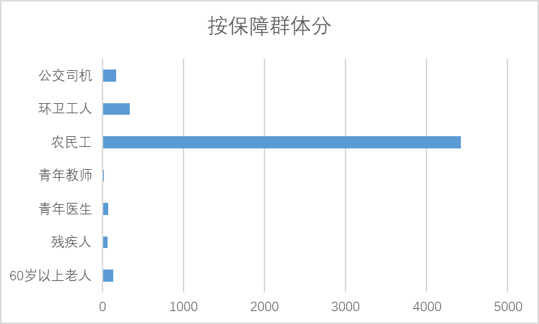

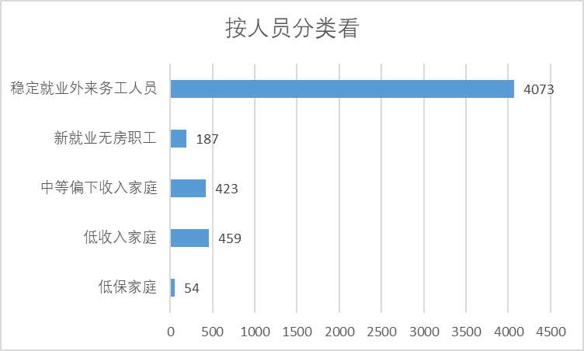
截止2020年底在保户数分类构成

表1-3 “十三五”期末公共租赁房保障情况表
分类 |  | 截止2020年底已保障户数 | 截止2020年底在保户数 |  |  |  |  | 截止2020年底待保障户数
 |  |  | 小计 | 租赁补贴在保户数 | 政府投资公租房在保户数 | 企业投资公租房户数 | 经济适用房、限价房等在保户数
按人员类型分 | 合计 | 5196 | 5120 | 4073 | 1043 | 0 | 0 | 0
 | 低保家庭 | 54 | 31 | 2 | 29 | 0 | 0 | 0
 | 低收入家庭 | 459 | 442 | 2 | 440 | 0 | 0 | 0
 | 中等偏下收入家庭 | 423 | 423 | 0 | 423 | 0 | 0 | 0
 | 新就业无房职工 | 187 | 151 | 0 | 151 | 0 | 0 | 0
 | 稳定就业外来务工人员 | 4073 | 4073 | 4073 | 0 | 0 | 0 | 0
按保障群体分 | 合计 | 5196 | 5120 | 4077 | 1043 | 0 | 0 | 0
 | 60岁以上老人 | 131 | 126 | 2 | 124 | 0 | 0 | 0
 | 残疾人 | 59 | 56 | 2 | 54 | 0 | 0 | 0
 | 青年医生 | 69 | 33 | 0 | 33 | 0 | 0 | 0
 | 青年教师 | 20 | 20 | 0 | 20 | 0 | 0 | 0
 | 农民工 | 4418 | 4386 | 3630 | 756 | 0 | 0 | 0
 | 环卫工人 | 334 | 334 | 281 | 53 | 0 | 0 | 0
 | 公交司机 | 165 | 165 | 162 | 3 | 0 | 0 | 0
从历年公共租赁房实物配租情况来看，“十三五”期间，我市累计在保户数由662户增加至876户，历年年末在保户数由656户增加至791户，年均新增保障家庭70户，实物配租力度呈稳定增长状态。

表1-4 “十三五”期间公共租赁房实物配租情况表
年度 | 累计在保  （户） | 期末在保  （户） | 新增保障家庭（户）
 |  |  | 低保 | 低收入 | 中等偏低 | 新就业无房职工 | 小计
2016 | 662 | 656 | 0 | 73 | 13 | 50 | 136
2017 | 677 | 616 | 0 | 9 | 5 | 0 | 15
2018 | 701 | 626 | 0 | 13 | 10 | 1 | 24
2019 | 846 | 764 | 5 | 85 | 54 | 1 | 145
2020 | 876 | 791 | 3 | 14 | 12 | 1 | 30
从历年公共租赁房租赁补贴情况来看，“十三五”期间，我市累计发放4242户，发放金额为7150874.6元。
表1-5 2016-2020历年公共租赁房租赁补贴情况表
年度 | 发放户数（户） | 发放金额（元） | 其中：当年新增（户）
2016 | 26 | 2564 | 26
2017 | 26 | 6584 | 26
2018 | 26 | 12049 | 0
2019 | 57 | 51163.2 | 54
2020 | 4107 | 7078514.4 | 4107
合计 | 4242 | 7150874.6 | 4210
（二）棚户区改造
2016年以来，我市棚户区改造累计开工建设1665套，竣工1665套，交付并投入使用1665套，改造用地面积总计30.79万㎡，房屋建筑面积24.72万㎡。2018年以来，我市重点对西岘小区、槐堂区块及金店小区进行棚户区改造，项目总投资14.67亿元，货币化安置2331套。目前棚户区安置工程正在推进中。

表1-6 2016-2017年棚户区改造工作情况表
年份 | 建设方式 | 开工数量（套） | 竣工数量（套） | 交付数量（套）
2016 | 新建 | 160 | 160 | 160
2017 | 新建 | 1505 | 1505 | 1505
表1-7 2018年以来开工的棚户区改造项目情况表
序号 | 项目  名称 | 项目  地址 | 实施  主体 | 货币化安置套数（套） | 实物安置套、户数（套、户） | 投资  金额  （亿元）
1 | 槐堂棚户区改造 | 南市街道槐塘区块 | 高铁新城管委会 | 652 | - | 4.7
2 | 金店棚户区改造 | 江北街道金店村 | 江北高新园区管委会 | 272 | - | 1.7
3 | 西岘小区棚户区改造 | 吴宁街道西岘小区 | 吴宁街道及城投集团 | 1407 | - | 8.27
存在情况：我市棚户区改造项目面临整体进展缓慢、安置区土地指标落实难、融资政策紧缩融资难等困难。主要原因在于我市目前在建的3个重点项目更类似于城中村改造项目，居民改造意愿不够强烈，导致项目整体进展缓慢。
（三）人才住房保障情况
“十三五”期间，随着高铁时代的到来以及“四大”行动在全省深入推进，东阳迎来了机遇叠加和赶超发展的关键阶段。2018年东阳在浙江大学发布人才新政“18条”，覆盖引进、培育、服务、激励等各个环节，共有3个部分18条举措，鼓励在外人才、大学生回家乡创业创新。本次人才新政也是东阳历史上实施力度最大，系统性针对性最强的人才制度创新，充分体现了我市对人才引进和东阳人才回归工作的重视。
2018年6月25日起，我市对符合要求的全职引进人才实施住房保障政策，截至2020年8月底，市人力社保局累计发放购房券2100万元，受益人才49名，其中4名“双一流高校”本科生，40名硕士，2名博士，3名省部级领军人才；发放租房补助0.96万元，享受人才1人。白云街道建设实施“医共体人才池”工程，划出10亩土地，拨款7800万元，一期建1.7万平方米，218套人才公寓，为 “人才池”新招入人员提供过渡用房。
二、房地产发展现状
“十三五”以来，面对错综复杂的外部环境和艰巨繁重的改革稳定任务，东阳市坚持新发展理念，以供给侧结构性改革为主线深入推进转型升级，综合实力稳中有进，平稳有序的推进我市房地产发展。房地产业在稳定经济增长、保障民生、推动城市化建设以及改善人居环境等方面继续发挥重要作用。
至“十三五”期末，东阳市已有房地产开发企业82家，具有三级以上房地产开发资质的16家。“十三五”期间，东阳市房地产开发累计投资300.4亿元，年均投资63.27亿元；销售商品房面积547.76万㎡，房地产税收收入64亿元。受房地产宏观调控等政策影响，2016-2019年房地产开发投资总额稳中略降，2020年稳定发展。
（一）房地产供给侧情况
1、房地产开发投资情况。
2016年以来，东阳市累计完成房地产开发投资300.4亿元，年均投资63.27亿元。受房地产宏观调控的影响，2018年以后投资额度稳中略降，2020年1-8月投资总额为36.9亿元，下降34.6%。
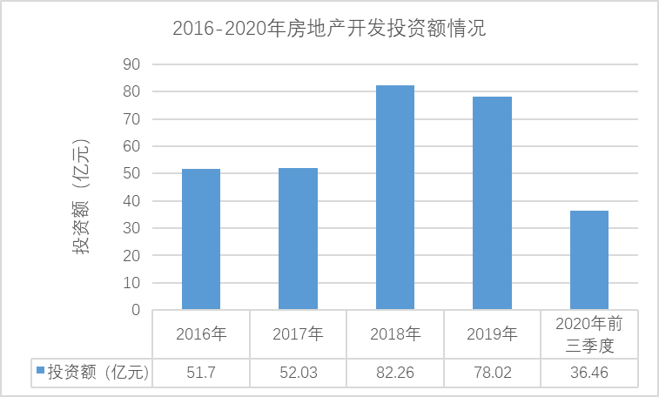

2、开工建设和竣工情况
2016-2019年，全市房地产累计新开工面积为545.1万平方米，其中住宅新开工面积为433.5万平方米；全市房地产累计竣工面积为445.6万平方米，其中住宅竣工面积为241.4万平方米；
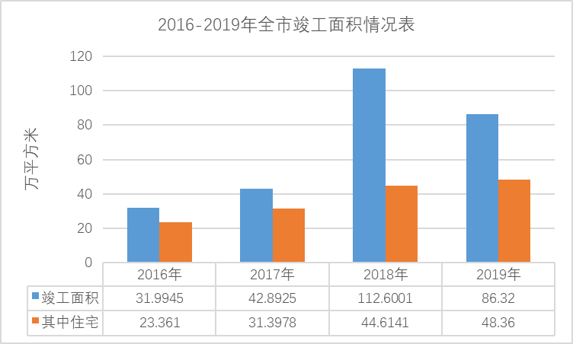
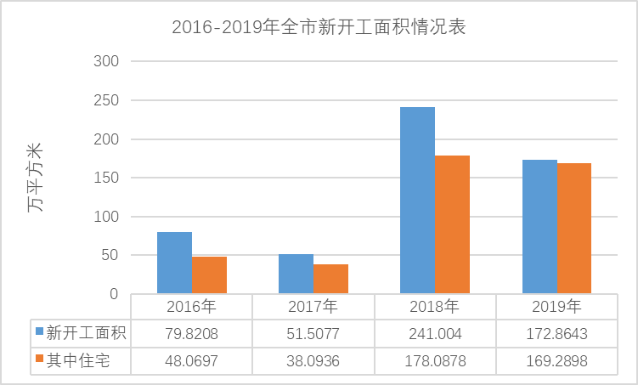

3、库存及去化周期情况
2020年1-8月，全市商品房库存面积178.64万平方米，其中住宅部分库存面积为61.69万平方米，去化周期为16个月，其中住宅部分为7个月；2019年全市商品房库存面积160.7万平方米，其中住宅部分库存面积为52.5万平方米，去化周期为12个月，其中住宅部分为9个月，近两年库存及区划周期情况有所增加。
表1-8 2016-2020年库存及去化周期情况
项目 | 2016年 | 2017年 | 2018年 | 2019年 | 2020年1-8月
库存:合计面积(万㎡) | 82.13 | 97.64 | 122.51 | 160.7 | 178.64
其中住宅部分面积(万㎡) | 16.99 | 21.88 | 32.27 | 52.5 | 61.69
消化周期:合计(月） | 13 | 12 | 11 | 12 | 16
其中住宅部分(月） | 3 | 3 | 3 | 9 | 7
4、土地市场情况
中心城区累计出让住宅（或商住）83.85万平方米，土地出让金68.98亿元，其中2018年出让住宅（或商住）34.43万平方米，为历年最高。
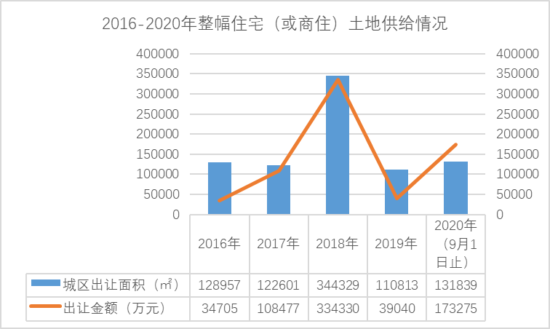

5、房产价格情况
2020年8月市区商品住房成交均价为10863.51元/㎡，比2016年7663.14元/㎡上涨了41%，呈现逐年稳步上升的趋势；2020年9月横店商品房住房成交价9175元/㎡，由于房产供应呈现多元化趋势，房价比2018年1万元/㎡的价格略有下降。以2019年底中心城区均价为基准线，按东阳市城镇居民人均可支配收入56245元计算，房价收入比为11.3【（人均住房面积36㎡×户均3.2人×13841元/㎡）÷（56245元×户均2.5人）】严重偏离4-6的标准值。
房价收入比=每户住房总价÷每户家庭年总收入。房价收入比越高，说明房产泡沫越大，在购买需求后劲不足的情况下，存在较大隐患。
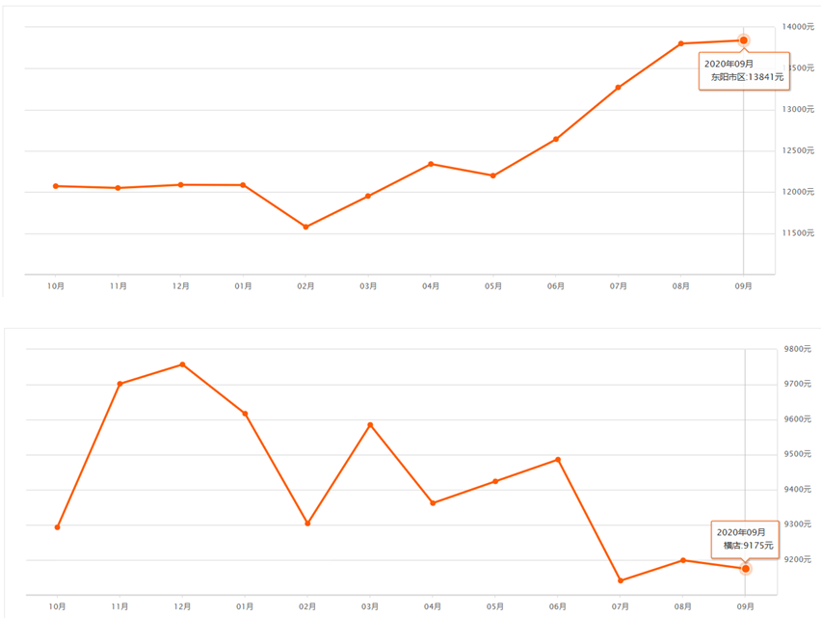

数据来源于安居客。

（二）房地产需求侧情况
1、人均住房面积情况
2016年-2019年，东阳市住宅年销售面积分别是67.74万㎡、80.16万㎡、111.15万㎡、106.93万㎡，2019年销售量为8268套，总销售金额为113.1亿元。根据2019年统计年鉴显示，东阳市城镇居民人均住房建筑面积为72.5㎡，金华最高，比2012年的62.3㎡增加了10.2平方米。
- 城镇化率较高
2020年东阳市城镇化率为67.9%，2019年城镇化率为65.8%，2018年城镇化率为64.8%，在全市范围内处于平均水平，城镇化率呈现稳定增长的状态。全市外来人口流入情况良好，2016-2018年全市流入人口由26.3万人增加至33.6万人，从流入的目的地来看，白云街道和横店镇是流入人口最多的两个区块，占全部外来人口的42%。随着新型城镇化和乡村振兴的推进，东阳城镇化率有望进一步提升。
- 以本地人员购房为主，外来务工人员购房存在一定需求。
东阳市户籍人口85.15万，常住人口为108.80万，人口呈现净流入状态。从人口流入情况来看，主要原因是东阳建筑业、影视业发达，每年都有大量外来务工人员涌入，此外工作在义乌却在白云街道购房的此类人群也有较好的住房消费需求。
三、“十三五”发展成效
（一）住房保障政策体系日趋完善。
“十三五”期间，我市不断完善住房保障政策体系，修订了《东阳市城市公共租赁住房管理办法（2019年修订）》，先后出台实施了《东阳市人才住房保障实施细则（试行）》、《东阳市住房保障审核联动机制工作暂行方案》、《东阳市吴宁街道城中村改造城西安置区建设及安置办法》、《东阳市城中村改造货币化安置实施细则（试行）》、《东阳市吴宁街道西岘小区棚户区改造项目房屋征收补偿与安置方案》，为住房保障政策的加快完善提供有力保障。
（二）住房保障水平不断提升。
十三五期间，东阳通过修订《东阳市公共租赁住房管理办法》，将中等偏低收入住房困难家庭、在东阳市稳定就业的持有本市《浙江省居住证》的外来务工人员纳入保障人群；将外来务工人员“需持有本市《浙江省居住证》连续满六年”缩短为三年；将城东街道、六石街道、南市街道纳入保障范围，住房保障水平不断提升。
（三）两大核心板块带动，促进房地产平稳健康发展。
从“十三五”期间，东阳房地产项目的空间分布来看，主要形成了东阳市区和横店镇区两大核心板块，东阳城区主要集中在白云、江北板块，横店镇则分布较为均匀。从物业类型上看，主要是以普通高层住宅为主，排屋等其他产品为辅；从房产价位上来看，东阳市区目前房价1.3万元左右，跟婺城区、义乌、永康房价仍有一定差距。
（四）财政投入大幅增加，投融资渠道不断拓宽。
“十三五”期间，我市加大财政对保障性住房建设的投入力度，直接投入保障性住房建设的财政性资金约15亿元，是“十二五”期间财政性资金投入额的1.15倍。同时，通过银行贷款、公积金贷款等融资模式，鼓励社会资金参与保障性住房建设，缓解保障性住房建设资金压力，为保障性住房项目顺利建设提供稳定的资金来源。
（五）土地资源统筹配置逐步加强，保障用地及时供应。
“十三五”期间，我市科学编制土地供应计划，结合土地资源分布和住房保障需求情况，将保障性住房、人才公寓、棚户区改造安置房建设用地落实到具体项目和地块，确保用地应保尽保、及时供应，为住房保障工作的有力实施奠定了基础。
虽然我市住房保障和房地产工作取得了一定的成就，但仍存在一些问题需要解决，主要表现在以下方面：一是部分区域土地资源稀缺，供需结构性矛盾较为突出；二是棚户区在建项目进展较慢，难以顺利交付使用；三是公共租赁住房竣工交付后的后期管理压力日益增大；四是住房保障基层机构尚不健全，协调共享机制有待完善；五是城乡人口结构发生巨大变化，新市民群体的保障需求不断增加，住房保障要解决区域和结构分布不均等问题；六是保障对象的识别和分配方式不够精准，一些保障房选址配套有待优化、运营管理能力也有待提高。
第二章 发展环境与趋势分析
一、发展环境分析
（一）经济发展进入新常态，住房保障工作面临新形势
新常态下，东阳市在转变经济发展方式和优化产业结构的同时，城市空间及产业布局也在加快调整，东义同城化、东横一体化是未来东阳城市发展的主要趋势，高铁新城、城区江北区块、六石区块、横店区块持续成为城市开发热点地区。而老旧小区改造、城市有机更新、土地存量流转等又是城市发展的内在需求，也是未来东阳城市新老格局重塑的重要驱动力，这对住房保障工作提出了新的要求。房地产市场面临新形势，扩大住房消费，消化存量市场，是“十四五”稳定房地产业发展的重点任务，加大货币补贴保障力度，完善房源筹集模式，将是今后几年住房保障工作发展的新方向。
（二）新型城镇化稳步推进，住房保障需求进一步增长
当前我国的新型城镇化建设正由快速发展进入稳定优化提升阶段，主要体现在人口总量增速放缓，城镇化增速趋缓，人口集聚在空间上呈现东部减缓、中西部提升、西北部加速流出。对东阳来说，未来的城镇化建设，仍然是农业人口的就地城镇化和外来人口的常住人口城镇化，预计至2025年末，全市符合条件的城镇户籍低收入住房困难家庭约1500户，全市外来人口将达到38万名左右（数据来自国土空间规划人口专题），住房保障需求将持续增长。
（三）人才战略全面升级，安居工程亟待加强
“东阳人才回归”战略已成为驱动东阳经济发展的新引擎。 “十四五”期间，顶尖人才和科技领军人才数超过157人，引进高精尖缺人才5000名以上，培养技术技能人才2万名以上，引进大学生5万名以上，新增高校院所平台10个以上，吸引东阳籍人才项目回归100个以上。“十四五”期间需要充分发挥政府投入引导作用，加大对新引进人才的住房保障力度，为人才的基本住房需求提供有力保障。
（四）改革工作全面深化，住房保障要求进一步提高
“十四五”期间是改革的攻坚期和深水区，国家在政策方面不断实施宏观调控，工作重点也在相应调整，住房保障工作面临着新的机遇和挑战，需根据我市经济社会发展的新形势、新目标、新要求，深化改革，开拓创新。结合我市住房保障工作实际和存在问题，如何完善住房保障方式、调整房源筹集模式、加强后期管理，成为“十四五”期间面临的新问题。
二、趋势分析
（一）同城一体绘蓝图
“十四五”期间，东阳城乡发展将迈入东义同城、东横一体化深度融合发展的新时期。随着金义东城际轨道建成、东义绕城联网、东义公路互通等多项重大交通措施完善，东义将进入实质性同城阶段，东阳人去义乌购物休闲、义乌人来东阳居住等生活方式将进一步普及；以横店影视文化产业集聚区建设和横店影视城国家5A级旅游景区品质提升为抓手，充分发挥横店影视游的辐射带动效应，推进影视文化产业全域化和高铁新城影视文化产业核心区的建设。因此，以东义深度同城化为重点融入金义都市区，以高铁新城建设为重点推进城区横店一体化，全面形成区域一体化城乡开放合作新局面。
（二）有机更新铸品质
东阳是婺文化的重要源头，城脉、文脉、商脉几经转型而不离，红椿巷、金泽巷、傅家巷、十字街区域组成的东阳老城和卢宅区块是东阳城市的发源地，也是老城更新和文化东阳建设的重点板块。东阳老城更新以《东阳市主城区总体城市设计》为指导，重点实施强格局、优形态、塑特色、提品质四大行动计划，以重要地区更新改造为抓手，以老旧小区和城中村改造为重点，加快推进城市有机更新，深入持续推进“三改一拆”行动，加强影视等文化元素融入城市风貌建设，不断提升中心城区小区环境和城市品位，建设现代化美丽宜居城区。
（三）交通组网融发展
统筹推进全市通用航空、高速铁路、城际铁路、高速公路、快速通道等“五大网络”及枢纽建设，实现航空、铁路、公路等多种交通方式以及高速、国道、省道、城市道路等不同等级和类型道路间的有机衔接，构建安全、便捷、高效、绿色、经济的现代综合交通运输体系，实现东阳“10-20-45”地区交通时空圈和“1-2-3”区域交通时空圈，将东阳市打造成为“交通强县示范区、浙中地区重要区域交通枢纽”。
（四）存量规划促转型
"增量规划"已成为过去式,城乡规划由“多规合一”时代进入“空间规划”时代，城市发展模式亟需转型。但是目前的城市更新还是以前的旧城改造思维,无法适应新时期规划建设的需求,带来一系列问题,诸如:城市文脉破坏,社会关系紧张,公众参与不够等,因此,在新时代背景下城市更新需要转型,从单一增长式到包容性增长,从指令式规划到协调式规划,从工程改造到新技术革新,从政府代言到公众形象，都是“十四五”时期需要面对的城市发展新环境、新探索。
第三章 指导思想与发展目标
一、指导思想
以习近平新时代中国特色社会主义思想为指导,切实增强“重要窗口”意识，坚持“房子是用来住的,不是用来炒的”的定位,突出住房的民生属性，落实城市主体责任制。继续深化住房制度改革，建立多主体供给、多渠道保障的住房制度,健全以市场为主满足多层次需求、以政府为主提供基本保障的住房供应体系。聚焦城镇住房发展中的不平衡、不充分矛盾，以满足人民群众对更舒适的居住条件的需求为出发点，坚持“以居住为主，以居民消费为主，以普通商品住房为主”的原则，建立完善“一主体、一重点、多补充”的住房保障体系和“一主体、三稳定”的住房市场体系，落实房地产市场平稳健康发展城市主体责任，加快建立多主体供给、多渠道保障、租购并举的住房制度，全面实施城市品质提升、城镇老旧小区改造，推动实现更高水平的住有所居。加大住房保障工作，加强城市更新和存量住房及城镇老旧小区的改造升级，继续大力发展租赁住房，确保多层次住房，多渠道保障。坚持房地产市场发展“以居住为主、以居民消费为主、以普通住宅为主”的原则,加快建立房地产市场平稳健康发展长效机制,努力实现全市市民住有所居,为城市品质提升提供有力支撑。
二、发展原则
（一）满足居民基本住房需求。以逐步满足城镇住房困难群体基本住房需求、实现广大群众住有所居为主要目标，基本实现城镇户籍低收入家庭应保尽保，逐步解决和改善新就业职工、稳定就业的外来务工人员以及人才的阶段性住房困难问题，积极发挥住房保障在保障民生方面的作用，切实增强被保障居民的获得感。
（二）完善方式，优化结构。不断健全住房保障和供应体系，将保障方式以实物保障为主转变为实物保障和货币补贴并重，通过配租配售租赁型和产权型保障性住房相结合的方式，多渠道解决和改善被保障群体的住房困难问题。
（三）以人为本，灵活施策。结合经济社会发展情况、房地产市场形势以及人口结构变化等情况，统筹考虑被保障群体的住房需求特点以及各地住房发展实际，合理确定并适时调整保障方式、保障程度以及实施节奏，增强住房保障政策的针对性、适应性、灵活性，推进住房保障事业协调可持续发展。
（四）规范管理，公平分配。坚持高效、规范、精准、可持续发展，进一步健全体制机制，强化资格准入制度，加强分配、运营和使用管理，完善退出机制，切实保障符合条件的群体享受到住房保障政策。
三、房地产发展规模预测
（一）商品住宅需求量
根据现状，我市2016-2020年城镇常住人口由82.34增加至108.80万人，常住人口五年增加26.46万人，属于爆发式增长。预测“十四五”期间人口增长趋于缓和，期末2025年常住人口为114.1万人，人口增长约为5.3万人。其次，东阳城镇化率2018-2020年由64.8%增加至67.9%，城镇化率平均年增加1.03%，预测“十四五”期末2025年城镇化率为73.1%，城镇人口增加9.5万人。
根据近些年东阳市人口构成特征、分布特征、人口增长趋势和来源、城镇化率以及农村人口的流向，综合叠加乡镇置业需求和外来人口投资需求，按规划期末新增城镇常住人口70%在东阳市区置业购房预测，规划确定“十四五”期间东阳市新增商品住房置业人口需求约为6.65万人。
根据金华统计年鉴及东阳市统计年鉴，2018年金华城镇居民人均住房建筑面积49.9平方米/人，而东阳市为72.5平方米/人。东阳数据由于自建房屋比例过高，不具有参考性，建议按照金华（49.9）、全省（34.8）、全国（39.0）的城镇居民人均住房建筑面积数据，预测至规划期末2025年，预计东阳市人均住宅建筑面积可达50平方米/人。由此计算可得规划期末商品住宅需求量约332.5万平米的住宅开发量。
按此预测，东阳市“十四五”期间商品住宅总需求量控制在332.5万平方米。
（二）商品住宅所需用地量
商品住宅所需用地量住宅用地量与容积率有直接关系，容积率高，所需土地量小；容积率低，所需土地量大。容积率的确定与城市的供地能力、城市的建筑形态、人们的消费需求特征有关，从东阳市人均城市用地偏大、城市供地日趋紧张的情况下，未来东阳市对土地的需求量将在较大程度上通过提高土地利用率来解决。综合东阳城市建设各方面因素以及住建部《关于加强县城绿色低碳建设的通知》规定，我们把“十四五”期间旧城区和新区的住宅建设用地开发平均毛容积率确定为1.6～2.2，为应对发展不确定性，在数据测算时先按2.0进行测算。
结合东阳市房地产需求预测，规划认为：为了要使房地产业稳步、健康、向上发展，要保持房地产供需的基本平衡，开发量要略低于需求量，而反映在土地供应上则是每年的土地开发量应少于实际需求量。为了使房地产发展能与国家GDP增长速度（约6%）保持相对稳定，规划确定土地的开发量取实际需求量的95%。
则由此计算可得2020—2025年：
住宅所需用地量=住宅建筑面积/平均容积率=332.5/2.0=166.25万平方米（约合2493亩）
规划住宅开发用地量=166.25×0.95=157.9万平方米（约合2369亩）
按此预测：东阳市“十四五”期末商品住宅所需供地量控制在约约157.9万平方米。
四、规划目标
（一）总体目标
坚持稳中求进工作总基调,按照“稳地价、稳房价、稳预期”要求,完善住房市场体系和保障体系,充分发挥市场在住房资源配置中的决定性作用,发挥政府提供基本保障的功能,改善住房供应结构,支持发展普通商品住房,加大公租房保障力度,引导发展住房租赁市场。“十四五”期末新建商品住宅价格、住宅用地价格指数年度同比涨幅不超过10%,力争引导二手住宅价格和住宅租赁价格指数年度同比涨幅不超过10%。
（二）保障目标
1.保基本。灵活利用市场资源要素，大力推进以公租房为主，公租房实物配租与租赁补贴并举的住房保障体系建设，探索共有产权房等配售型保障模式，使城镇户籍低收入家庭住房困难问题得到基本解决。预计通过发放租赁补贴保障350户，投入租赁补贴保障资金470万元。
2.扩范围。在稳定保障低保住房困难家庭、低收入住房困难家庭、中等偏低收入住房困难家庭、新就业无房职工、稳定就业的外来务工人员这五类保障家庭的情况下，积极将公益类特定工种住房困难家庭纳入保障。强化政策宣传，通过积极宣传公共租赁住房保障政策，让更多需要保障的家庭得到政策惠及。
3.促发展。通过配租配售人才公寓，“十四五”期间加大对人才改善住房的支持力度。预计全市范围发放购房券4500万元，受益人才100名，发放租房补助100万元，享受人才120人，为推进人才强市战略提供支撑，促进城市建设和经济社会科学发展。

第四章 大力推进城镇住房保障
一、大力推进住房保障货币化
（一）加大货币补贴保障力度
逐步推进住房保障货币化改革，扩大租赁补贴保障范围，降低准入门槛，按照困难优先、分步实施的原则，从低保家庭向新就业无房职工家庭延伸，支持其通过市场租赁商品住房等方式解决住房困难问题。“十四五”期间，将通过租赁补贴保障住房困难家庭350户。
（二）合理确定租赁补贴标准
结合市场租金水平、财政承受能力以及保障对象实际等因素，合理确定租赁补贴保障范围，并根据被保障对象收入等情况实施差别化保障。发放租赁补贴的准入标准和保障标准根据财政承受能力以及市场租金变化等情况，实行动态调整机制。
二、稳步推进实物保障
（一）推进保障性住房项目建设
稳步推进公租房、人才公寓等租赁型和产权型保障性住房项目建设，集中力量加快项目建设进度，及时协调解决项目建设中遇到的问题，完善周边配套设施建设，提升项目建设质量和品质，力争早日达到交付条件。加快保障性住房配套设施建设，组织排查已开工项目的配套设施情况，将配套设施不完备项目纳入全市配套设施建设计划。
（二）加快实施老旧小区改造
坚持政府主导，鼓励多种所有制企业作为实体主体承接老旧小区改造任务，拓宽商品房用于老旧小区改造房屋异地安置的通道。发挥政策性金融和商业金融作用，在依法合规前提下，缩短棚改安置房建设手续办理周期，有效提高资金使用效率。同时，根据我市经济发展水平、房地产市场发展情况以及居民安置需求，统筹确定老旧小区改造货币化安置比率。
（三）健全房源筹集机制
1、完善配建制度。完善商品住房项目中配建保障性住房制度。市区规划为住宅的建设用地，在完成辖区建筹任务的前提下，可采取提取资金配建的方式，提取的资金专项用于筹集房源、发放租赁补贴和保障性住房项目周边配套设施建设等。
2、多渠道筹集房源。创新完善房源筹集机制，鼓励有条件的街道通过长期租赁、购买等市场化方式，筹集符合建设标准的存量、在建商品住房作为保障性住房。
3、园区集中建设。对确有住房保障需求的开发区、工业园区和孵化企业较为集中的功能区,可按照集约用地的原则,集中建设公共租赁住房或人才公寓,统一配套公共服务设施，主要用于解决园区内企业外来务工人员等新市民以及部分人才的住房困难问题。
4、企事业单位自建。对确有住房保障需求的大专院校、科研机构以及用工规模较大或者引进人才较多的企事业单位，可利用自有存量国有建设用地建设公共租赁住房或租赁型人才公寓，严格按照规划、建设、环保、消防、安全等规范标准执行，通过安全评估认定。
（四）创新建设运营模式
1.有条件的保障性住房和老旧小区改造项目，可积极探索和运用政府和社会资本合作模式，推进保障性住房和老旧小区改造项目及其配套基础设施投资建设和运营管理。
2.鼓励国有投资公司参与建设和运营。充分发挥国有投资公司作用，为保障性住房建设、运营、管理提供载体和机制保障。
（五）优化规划布局
新增保障性住房建设项目应规划布局在周边配套较成熟、公共交通较便捷的区域，与城市发展总体布局相衔接，综合考虑城市发展、产业发展和重大交通设施建设，结合金义东城际等轨道交通路网建设，充分考虑居住实际需求，同步规划建设教育、医疗、商业、文化等公共服务设施。
（六）提升保障性住房建设和配套品质
依法加强对保障性住房和老旧小区改造安置住房设计、施工质量和安全的全过程监督控制，提高工程质量、功能质量、科技含量和安全性、耐久性。以低碳、绿色为理念，大力推广保障性住房和棚改安置房使用绿色、环保、节能建材，探索建筑产业化示范试点工程，提升建设品质。
三、探索市场化方式解决住房问题
以满足居民的多层次住房需求为目标，健全完善共有产权房等配售型住房制度。结合户籍制度改革和新型城镇化进程的加快推进，鼓励和吸引住房困难群体通过市场方式解决住房困难问题。对具备购房能力的居民，支持其购买商品住房。对不具备购房能力或没有购房意愿的居民，支持其通过住房租赁市场租房居住。鼓励新建中小户型为主的租赁住房，鼓励以各类住房配建、现有非住宅用地改变用途等方式，支持发展住房租赁市场。充分调动住房租赁企业积极性，通过租赁、购买等方式多渠道筹集房源，提高住房租赁企业规模化、集约化、专业化水平，满足不断增长的住房租赁需求。加强政策舆论导向，合理引导住房消费，引导居民逐步树立住房梯度消费观念。
第五章、稳健发展房地产市场
一、完善住房及用地供应机制
1、加强住房及用地供应管理。结合我市人口发展和居民住房状况,根据经济社会发展水平、城市总体规划、住房供需状况和宏观调控目标,制定实施住房发展规划和年度计划,定期向社会公开住宅用地供应中期规划、住宅用地年度供应计划和三年滚动计划，做好实施情况的督考评估,提高供地计划执行率。土地供应优先满足住宅用地需求,保障性住房用地做到应保尽保。健全做地、征拆、储备、出让机制,,切实加大商品住宅用地供应,实现土地总量平衡、出让有序。“十四五”期间预计供应商品住宅用地157.9万平方米，建设商品住宅建筑面积332.5万平方米。
2、优化新建住房供应结构。科学合理安排土地供应指标,优先满足住宅用地需求,提高住宅用地中普通商品住房、公租房、租赁住房用地比例,分区域安排普通商品住房用地占商品住房用地供应比例。大力发展绿色建筑和未来社区建设,提升宜居水平。
3、完善住宅用地供应方式。建立房价、地价联动机制,根据商品住房销售价格合理控制土地出让价格。住宅用地可选取“限房价竞地价”“限地价、竞房价”“限地价、限房价、竞配建”“限地价、竞自持”等方式出让土地,引导配建公租房和自持租赁住房，保持地价处于合理区间。
二、存量挖掘转变土地利用方式
盘活存量土地、提高利用效率。落实盘活存量住宅用地、提高存量土地利用效率的有关规定。加强用地出让合同履约监管，定期公布已出让土地建设进展情况,严查闲置囤地行为,及时公开曝光典型案件。加强土地市场信用体系建设,将各类严重违规企业按《浙江省公共信用信息条例》的有关规定列入“黑名单”管理,限制失信企业土地市场准入。
三、建立购地资金来源审查制度。
加强购地资金来源监管,严格落实购地使用自有资金的规定,竞买企业须说明购地资金来源并作出承诺。市自然资源和规划局会同相关部门组成联合监管小组,视情确定是否对企业购地资金进行审查或穿透式核查。商业金融机构适时开展对企业购地保证金进行资信证明审查,未取得商业金融机构出具的购地保证金资信证明,市自然资源和规划局不予确认其竞得人资格。实施购地资金专户管理,在现行政策规定范围内,可提高土地竞买保证金比例和缩短土地出让价款缴纳时限。
第六章、保障计划和资金安排
结合我市人口发展和居民住房状况,根据经济社会发展水平、城市总体规划、住房供需状况以及前述规划目标等内容,制定实施住房保障和房地产发展年度计划。
一、商品住房用地保障
为确保房地产市场的整体平稳和可持续发展，避免因市场冲动等外在因素影响造成房地产管控实效。“十四五”期间东阳市整体的商品住房供地应有计划开展，每年供地规模应相对均衡，避免供地规模的大起大落而造成房地产市场的动荡。规划确定每年东阳市住房保障与房地产发展“十四五”规划商品住房供地规模控制在 20～32公顷左右，并结合城市发展需求及每年房地产市场情况，再行确定具体商品住房开发建设地块及相关建设指标。
为应对未来发展不确定性，确保住宅供地选择有一定弹性空间，规划期内安排的住宅用地保障需略大于商品住宅所需供地量。
表6-1 “十四五”期间商品住房拟出让土地计划
序号 | 地块名称 | 拟出让面积  （平方米） | 出让用途 | 容积率 | 建筑面积  （平方米）
1 | 凯旋广场项目 | 20631 | 商住混合 | 3.0 | 179013.48
2 | 华能建材地块 | 72003.6 | 商住混合 | 2.1 | 150000.0
3 | 四季景苑项目 | 54097 | 居住及配套 | - | -
4 | 江璟园 | 80090.0 | 商住混合及配套 | - | 159378.08
5 | 原卡通城周边地块项目 | 51335.9 | 居住及配套 | - | -
6 | 禧御府 | 68369.13 | 商住混合 | - | -
7 | 健康产业园坡地村镇项目 | 66547.0 | 居住及配套 | - | -
8 | 北秀蓝湾以西地块项目 | 16000.8 | 居住及配套 | - | -
9 | 沿街地块项目 | 16667.5 | 居住及配套 | - | -
10 | 其他项目 | 1200000.0 | 居住及配套 | - | -
二、公共租赁住房保障
“十四五”期间，我市将加大对新就业无房职工、稳定就业外来务工人员的公共租赁住房保障。保障方式继续推进以租赁补贴为主，实物配租为辅的模式。
表6-2 “十四五”期间公共租赁房保障计划
 | 租赁补贴 | 政府投资公共租赁住房实物配租
保障类型 | 新增保障户数 | 新增保障户数 | 期末在保户数
新就业无房职工 | 80 | 0 | 151
稳定就业外来务工人员 | 30 | 0 | 0
三、老旧小区改造保障计划
“十四五”期间，我市将推进以货币化安置为主，存量住房安置为辅的老旧小区改造方式，老旧小区改造与未来社区建设、城中村改造相结合的实施路径。
四、人才公寓保障计划
“十四五”期间，我市将进一步加强对工业园区企业员工的住房保障力度，解决企业人才实际问题。一方面继续推行资金补助的方式，鼓励企业、园区配建和改善员工公寓；另一方面，从满足新市民住房需求的保障理念，重点推进人才公寓项目的建设，从而有效的解决外来务工人员的住房困难问题，“十四五”期间拟推进经济开发区和高铁新城两大板块谋划建设人才公寓项目。
五、资金安排
“十四五”期间，我市保障性住房资金需求470万元，均为公共租赁住房（租赁补贴）资金需求。
表6-4 “十四五”期间保障性住房资金需求
年份 | 小计（万元） | 租赁补贴资金  （万元） | 老旧小区改造货币化安置资金  （万元）
2021年 | 38 | 38 | 0
2022年 | 62 | 62 | 0
2023年 | 90 | 90 | 0
2024年 | 122 | 122 | 0
2025年 | 158 | 158 | 0
合计 | 470 | 470 | 0
第七章 规划实施和保障措施
一、明确责任主体
落实房地产市场平稳健康发展主体责任制,党委加强领导,政府具体负责,成立东阳市房地产市场平稳健康发展领导小组,市长任组长、分管市长任副组长、各相关单位为成员。落实房地产市场平稳健康发展长效机制的配套政策和文件;督促各成员单位做好促进房地产市场健康发展相关工作,协调落实目标责任考核评价工作。
二、加强组织领导
领导小组审议决定全市房地产市场平稳健康发展的重大事项,协调解决重大问题,定期召开工作会议,统筹研究全市房地产市场平稳健康发展长效机制建设、住房发展规划、房地产市场调控、住房保障实施等工作,促进房地产市场平稳健康发展。领导小组下设办公室(设在市住建局),市政府相关副主任兼任办公室主任,市住建局局长任办公室副主任,具体负责日常工作开展。
三、落实工作责任
各有关部门要严格按照部门职责及长效机制工作方案分工要求落实工作责任,根据调控工作目标的要求制定具体政策措施并付诸实施。市自然资源和规划局、市住建局要抓好市区房价地价联动调控机制的落实并严格执行。市住建局应加强房地产市场监测,规范和加强房屋网签备案管理,加快实现网签备案数据与住房城乡建设部联网。各镇乡街道负责辖区内房地产市场风险隐患的防范化解。
四、强化考核问责
建立房地产市场调控工作目标责任制,完善对属地政府及有关部门的考核机制,将房地产市场调控工作列入年度目标考核,对未能实现相关工作目标的,严肃问责。

附表1：“十三五”期末保障性住房保障情况统计表
设区市： 单位：户
分类 |  | 截止2020年底已保障户数 | 截止2020年底在保户数 |  |  |  |  | 截止2020年底待保障户数
 |  |  | 小计 | 租赁补贴在保户数 | 政府投资公租房在保户数 | 企业投资公租房户数 | 经济适用房、限价房等在保户数
按人员类型分 | 合计 | 5196 | 5120 | 4073 | 1043 | 0 | 0 | 0
 | 低保家庭 | 54 | 31 | 2 | 29 | 0 | 0 | 0
 | 低收入家庭 | 459 | 442 | 2 | 440 | 0 | 0 | 0
 | 中等偏下收入家庭 | 423 | 423 | 0 | 423 | 0 | 0 | 0
 | 新就业无房职工 | 187 | 151 | 0 | 151 | 0 | 0 | 0
 | 稳定就业外来务工人员 | 4073 | 4073 | 4073 | 0 | 0 | 0 | 0
按保障群体分 | 合计 | 5196 | 5120 | 4077 | 1043 | 0 | 0 | 0
 | 60岁以上老人 | 131 | 126 | 2 | 124 | 0 | 0 | 0
 | 残疾人 | 59 | 56 | 2 | 54 | 0 | 0 | 0
 | 青年医生 | 69 | 33 | 0 | 33 | 0 | 0 | 0
 | 青年教师 | 20 | 20 | 0 | 20 | 0 | 0 | 0
 | 农民工 | 4418 | 4386 | 3630 | 756 | 0 | 0 | 0
 | 环卫工人 | 334 | 334 | 281 | 53 | 0 | 0 | 0
 | 公交司机 | 165 | 165 | 162 | 3 | 0 | 0 | 0

附表2：“十四五”末保障性住房建设分配规划表
单位:户、套、万平方米
年份 | 租赁补贴 |  | 政府投资公共租赁房 |  |  |  |  | 企业投资公共租赁住房 |  |  |  |  | 经济房等保障性住房
 | 新增保障户数 | 期末在保户数 | 开工（筹集） |  | 计划完成投资金额 | 新增保障户数 | 期末在保户数 | 开工 |  | 计划完成投资金额 | 新增保障户数 | 期末在保户数 | 开工 |  | 计划完成投资金额 | 新增保障户数 | 期末在保户数
 |  |  | 套数 | 建筑面积 |  |  |  | 套数 | 建筑面积 |  |  |  | 套数 | 建筑面积
合计 | 350 | 350 | 0 | 0 | 0 | 0 | 1043 | 0 | 0 | 0 | 0 | 0 | 0 | 0 | 0 | 0 | 698
2021年 | 50 | 50 | 0 | 0 | 0 | 0 | 1043 | 0 | 0 | 0 | 0 | 0 | 0 | 0 | 0 | 0 | 698
2022年 | 60 | 110 | 0 | 0 | 0 | 0 | 1043 | 0 | 0 | 0 | 0 | 0 | 0 | 0 | 0 | 0 | 698
2023年 | 70 | 180 | 0 | 0 | 0 | 0 | 1043 | 0 | 0 | 0 | 0 | 0 | 0 | 0 | 0 | 0 | 698
2024年 | 80 | 260 | 0 | 0 | 0 | 0 | 1043 | 0 | 0 | 0 | 0 | 0 | 0 | 0 | 0 | 0 | 698
2025年 | 90 | 350 | 0 | 0 | 0 | 0 | 1043 | 0 | 0 | 0 | 0 | 0 | 0 | 0 | 0 | 0 | 698

附表3：“十四五”保障性住房保障规划情况表
单位：户
分类 | 合计 | 租赁补贴 |  | 政府投资  公共租赁住房 |  | 企业投资  公共租赁住房 |  | 经适房等  保障性住房 |  | 截止2025年底待保障户数
 |  | 新增保障户数 | 期末在保户数 | 新增保障户数 | 期末在保户数 | 新增保障户数 | 期末在保户数 | 新增保障户数 | 期末在保户数
按人员类型分 | 1743 | 350 | 350 | 0 | 1043
低保家庭 | 49 | 10 | 10 | 0 | 29 |  |  |  |  | 0
低收入  家庭 | 680 | 120 | 120 | 0 | 440 |  |  |  |  | 0
中等偏下收入家庭 | 643 | 110 | 110 | 0 | 423 |  |  |  |  | 0
新就业无房职工 | 311 | 80 | 80 | 0 | 151 |  |  |  |  | 0
稳定就业外来务工人员 | 60 | 30 | 30 | 0 | 0 |  |  |  |  | 0
按保障群体分 | 1743 | 350 | 350 | 0 | 1043 |  |  |  |  | 0
60岁以  上老人 | 144 | 10 | 10 | 0 | 124 |  |  |  |  | 0
残疾人 | 94 | 20 | 20 | 0 | 54 |  |  |  |  | 0
青年医生 | 93 | 30 | 30 | 0 | 33 |  |  |  |  | 0
青年教师 | 120 | 50 | 50 | 0 | 20 |  |  |  |  | 0
农民工 | 1036 | 140 | 140 | 0 | 756 |  |  |  |  | 0
环卫工人 | 153 | 50 | 50 | 0 | 53 |  |  |  |  | 0
公交司机 | 103 | 50 | 50 | 0 | 3 |  |  |  |  | 0

附件4：“十四五”土地、资金需求测算表
单位：公顷、万元
年份 | 建设用地需求 |  |  |  | 保障资金需求 |  |  |  |  | 财力是否可承受
 | 小计 | 公共租赁住房 | 经适房等保障性住房 | 老旧小区改造安置住房 | 小计 | 租赁补贴资金 | 公共租赁住房建设（筹集）资金 | 经适房等保障性住房建设资金 | 老旧小区改造资金
合计 | 0 | 0 | 0 | 0 | 470 | 470 | 0 | 0 | 0 | 是
2021年 | 0 | 0 | 0 | 0 | 74 | 74 | 0 | 0 | 0 | 是
2022年 | 0 | 0 | 0 | 0 | 84 | 84 | 0 | 0 | 0 | 是
2023年 | 0 | 0 | 0 | 0 | 94 | 94 | 0 | 0 | 0 | 是
2024年 | 0 | 0 | 0 | 0 | 104 | 104 | 0 | 0 | 0 | 是
2025年 | 0 | 0 | 0 | 0 | 114 | 114 | 0 | 0 | 0 | 是

